
科尔沁左翼中旗第二中学


2026年2月28日

科尔沁左翼中旗第二中学党总支
组织开展2月份主题党日活动

为深入学习贯彻习近平新时代中国特色社会主义思想，持续加强党风廉政建设，筑牢党员教师拒腐防变思想防线，我校党总支于2026年2月18日组织开展2月份主题党日活动。本次活动以“自学+线上观看警示教育片+撰写心得体会”的形式开展，全体党员教师积极参与，确保学习教育入脑入心。

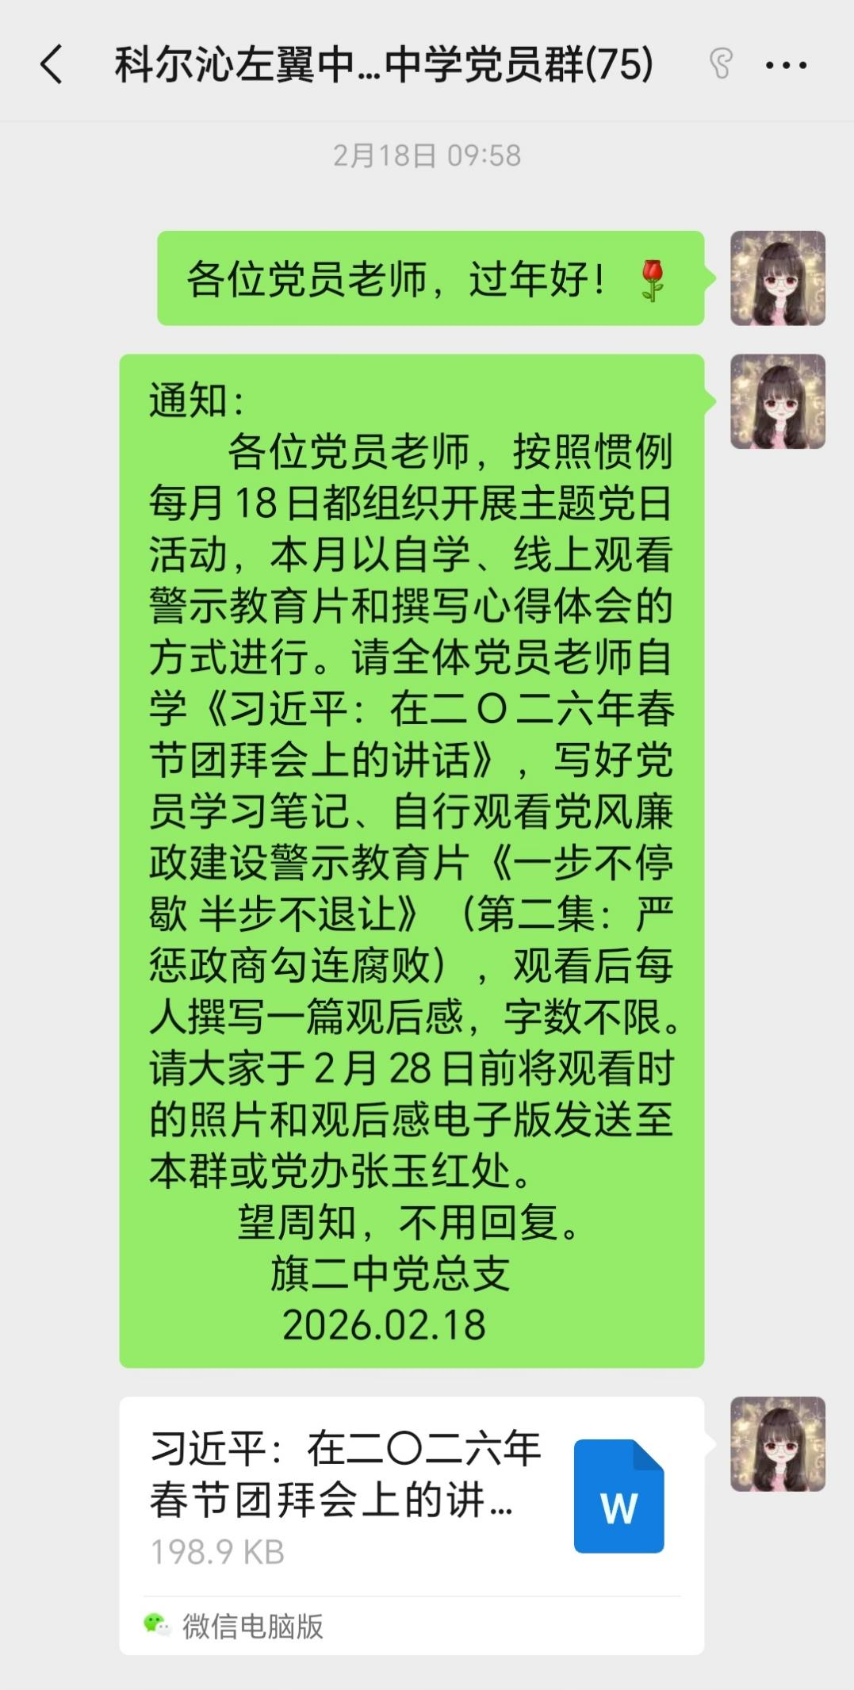

一、强化理论武装，筑牢思想根基

全体党员教师认真自学《习近平：在二〇二六年春节团拜会上的讲话》，深刻领会讲话精神实质，进一步统一思想、凝聚共识，切实把学习成果转化为推动学校教育教学高质量发展的强大动力。大家认真做好党员学习笔记，做到学深悟透、融会贯通，不断提升政治判断力、政治领悟力、政治执行力。

二、观看警示教育片，敲响廉洁自律警钟

全体党员教师线上观看党风廉政建设警示教育片《一步不停歇 半步不退让》（第二集：严惩政商勾连腐败）。该片通过鲜活案例、深刻剖析，揭示了政商勾连腐败的严重危害，警示全体党员教师要时刻绷紧纪律之弦，知敬畏、存戒惧、守底线。观看过程中，大家深受震撼、备受警醒，深刻认识到腐败行为对党的事业、教育公平和社会风气的侵蚀，进一步增强了廉洁从教、干净担当的思想自觉和行动自觉。




三、撰写心得体会，深化学习成效

观看警示教育片后，全体党员教师结合自身思想和工作实际，认真撰写心得体会。大家纷纷表示，将以此次警示教育为契机，以案为鉴、以案明纪，时刻自重自省自警自励，严守政治纪律和政治规矩，坚守为党育人、为国育才的初心使命，以清正廉洁的作风投身教育事业。截至2月28日，全体党员教师均已按时提交观看照片及观后感电子版，确保学习教育不走过场、取得实效。

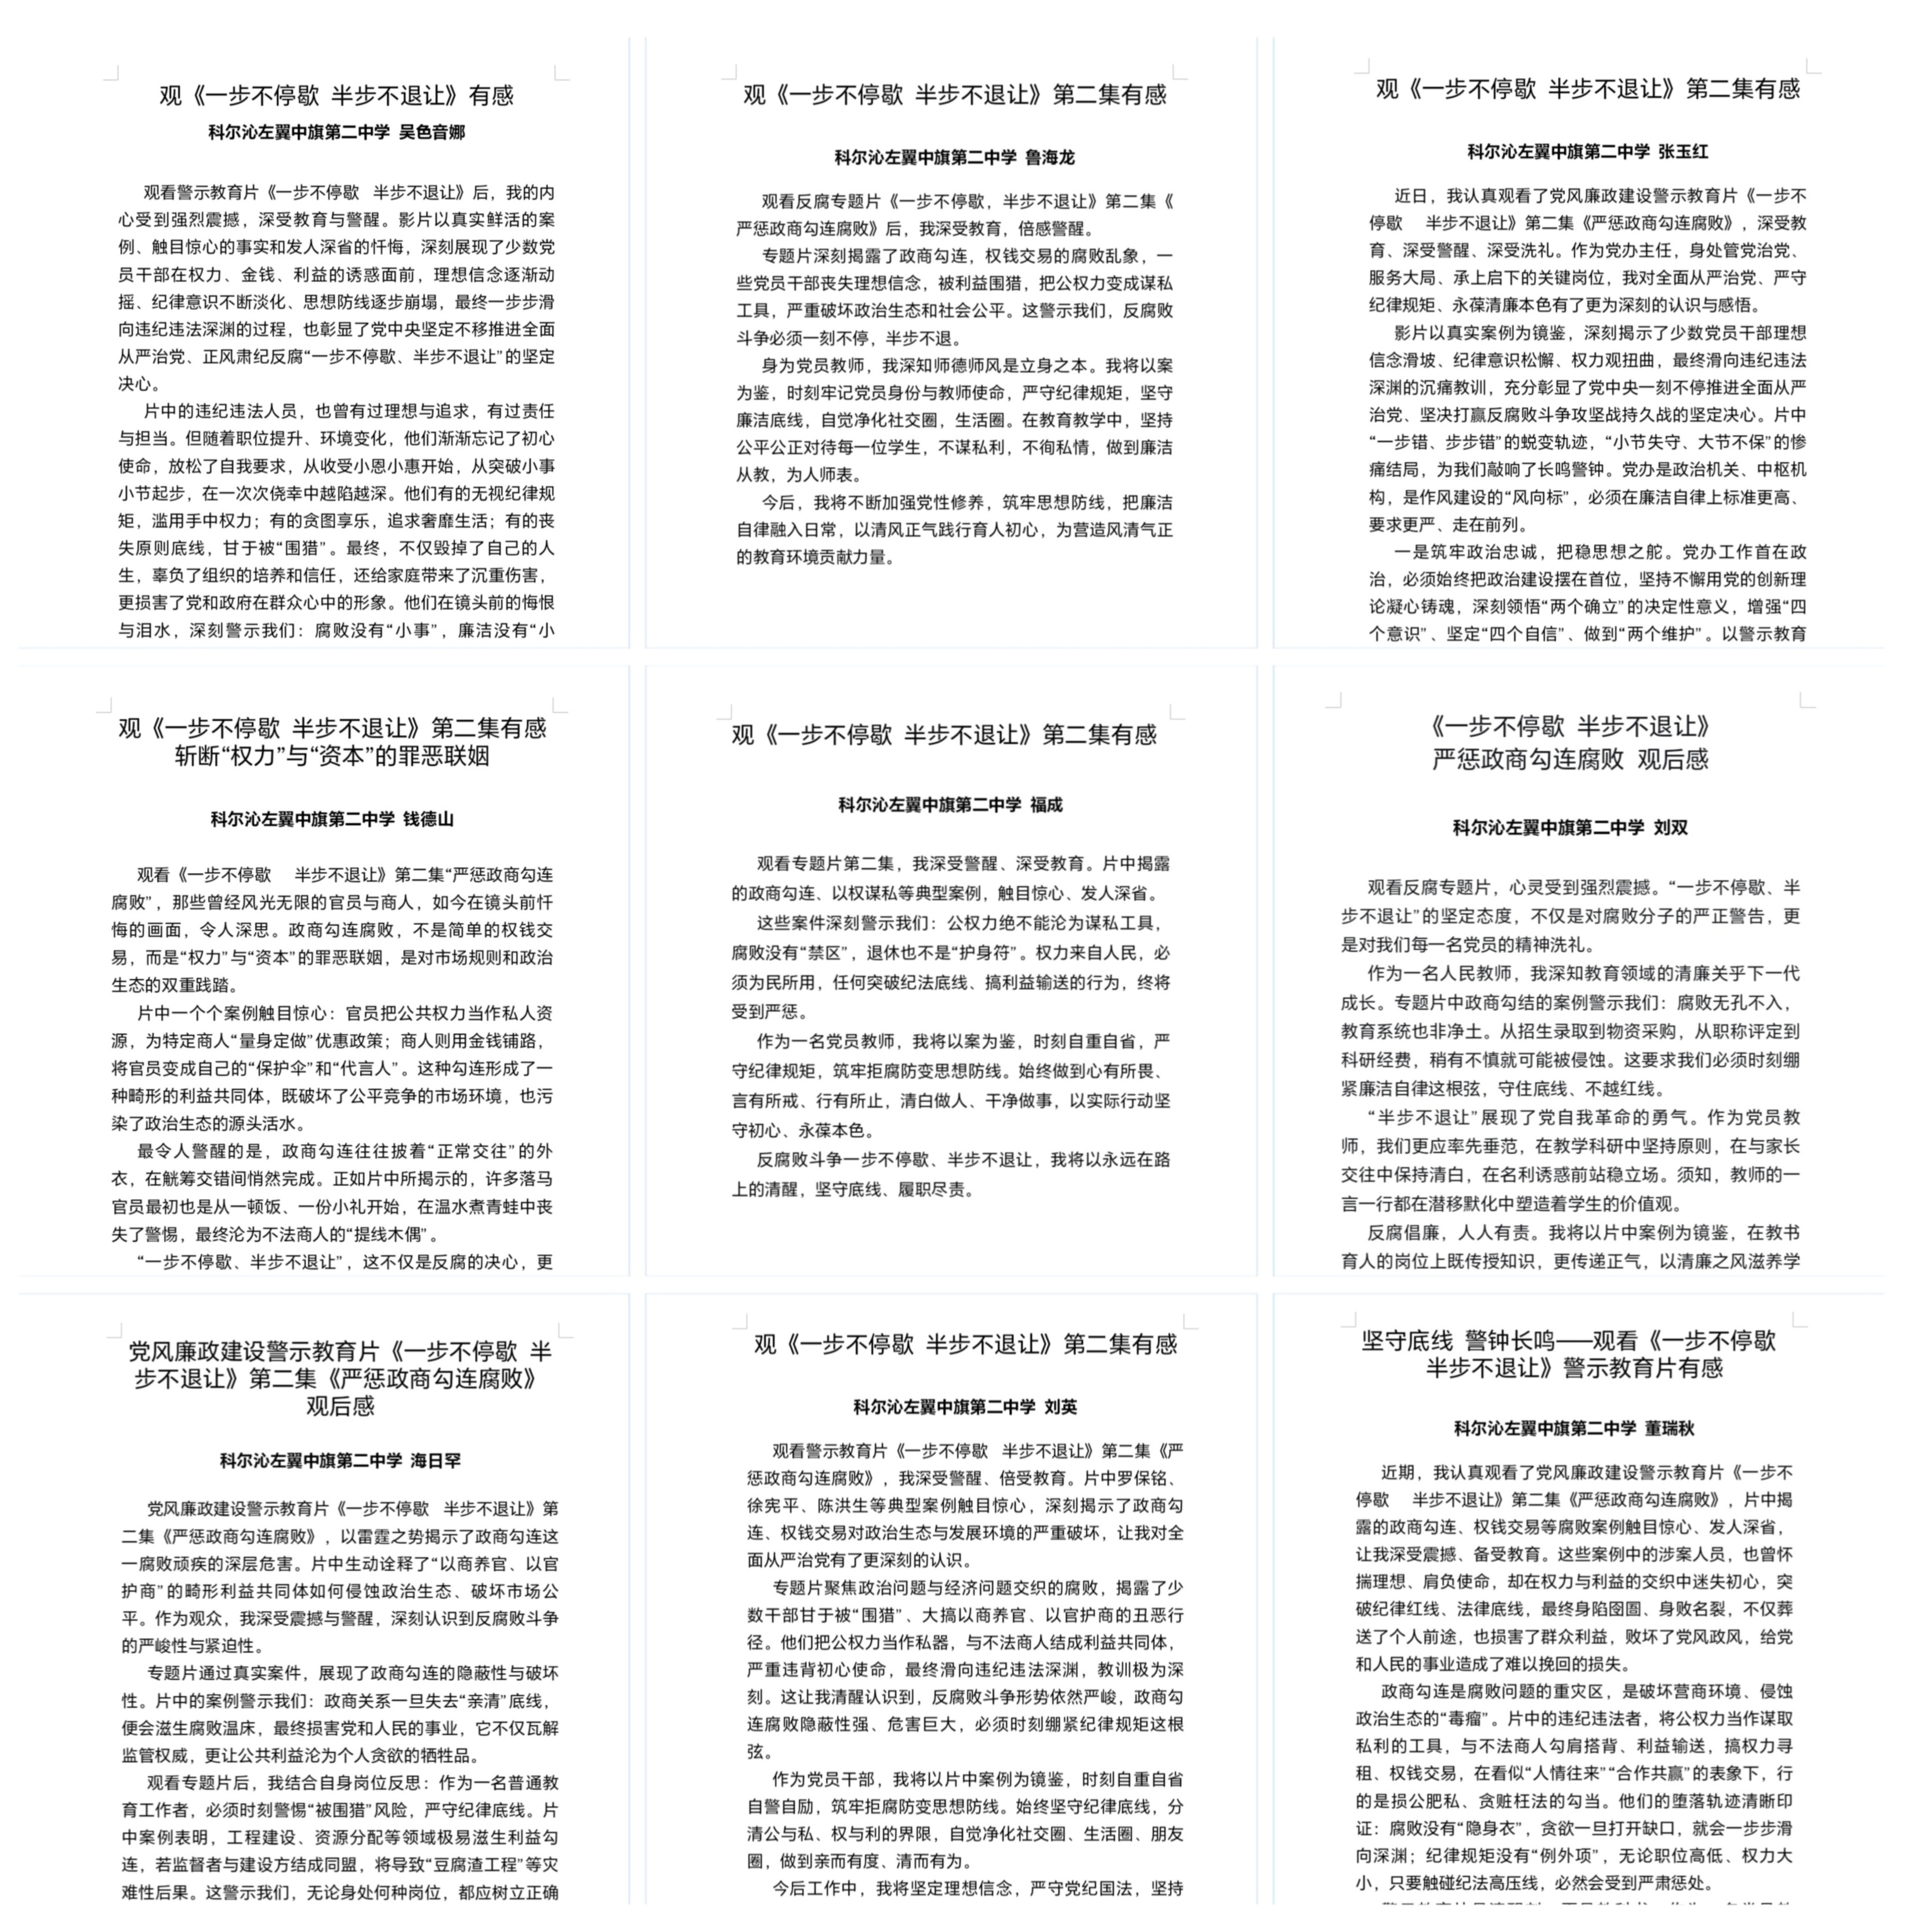

四、活动总结

本次主题党日活动，既是一次深刻的思想洗礼，也是一次严肃的纪律教育。下一步，我校党总支将持续加强党风廉政建设，常态化开展警示教育，引导全体党员教师始终保持“赶考”的清醒，坚定理想信念、严守纪律规矩，以更加饱满的热情、更加务实的作风，为推动学校教育事业高质量发展贡献力量。

中共科尔沁左翼中旗第二中学总支部委员会

2026年2月28日

